HIẾN MÁU CỨU NGƯỜI, MỘT NGHĨA CỬ CAO ĐẸP

“Hiến máu nhân đạo” là một hành động cao cả, một nghĩa cử cao đẹp của toàn xã hội. Vì vậy chúng ta không thể thờ ơ trước những khó khăn của đất nước. Hằng ngày, hằng giờ, trên cả nước chúng ta vẫn luôn gặp phải những hoàn cảnh rất khó khăn vì không có đủ máu kịp thời cung cấp cho những ca cấp cứu. Chỉ cần hiến một phần máu của mình bạn đã cứu được rất nhiều người trước nguy cơ mất người thân, bạn bè và trước tiên là cứu được tính mạng của chính các người bệnh đang cần đến máu.
Hiểu rõ ý nghĩa và tầm quan trọng của việc tham gia hiến máu tình nguyện, hưởng ứng lời kêu gọi của Hội Chữ thập đỏ huyện Khoái Châu, Phòng GD&ĐT huyện Khoái Châu. Trong những năm gần đây trường mầm non Tân Dân đã làm tốt công tác tuyên truyền tới toàn thể các đồng chí đoàn viên trong công đoàn nhà trường về việc tham gia hiến máu cứu người và đã được đông đảo đoàn viên trong công đoàn nhà trường ủng hộ, tự nguyện đăng ký tham gia trong mỗi lần nhà trường phát động.
Nhà trường có 18 đồng chí đăng ký tham gia hiến máu đợt 1 năm 2022. Mọi đoàn viên trong công đoàn nhà trường đều cố gắng giữ gìn sức khoẻ, ăn uống đầy đủ để có thể tham gia và có thể cho đi.
Sáng ngày 24/3/2022 tất cả các đồng chí đã có mặt theo đúng múi giờ được phân công thực hiện các bước trước khi tham gia hiến máu. Ai cũng hồi hộp, chờ đợi để được gọi tên. Kết quả đạt 16/18 đồng chí, ai cũng hồ hởi, phấn khởi vì mình có đủ sức khoẻ để thực hiện được việc làm ý nghĩa như mong muốn.
Sau đây là hình ảnh về một số hoạt động:
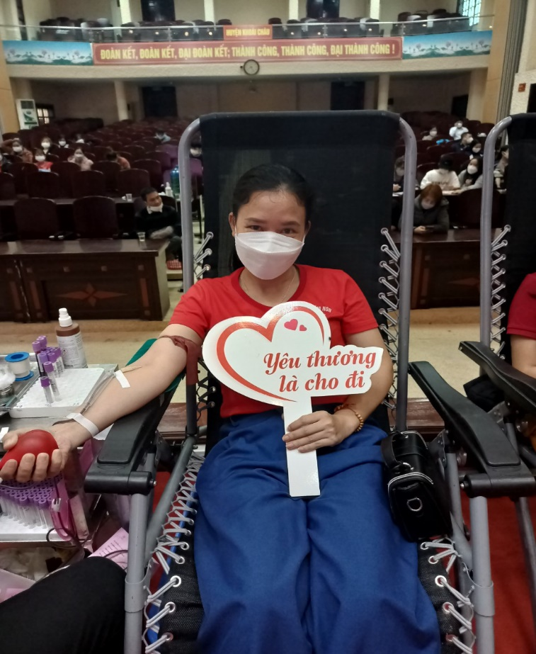 | 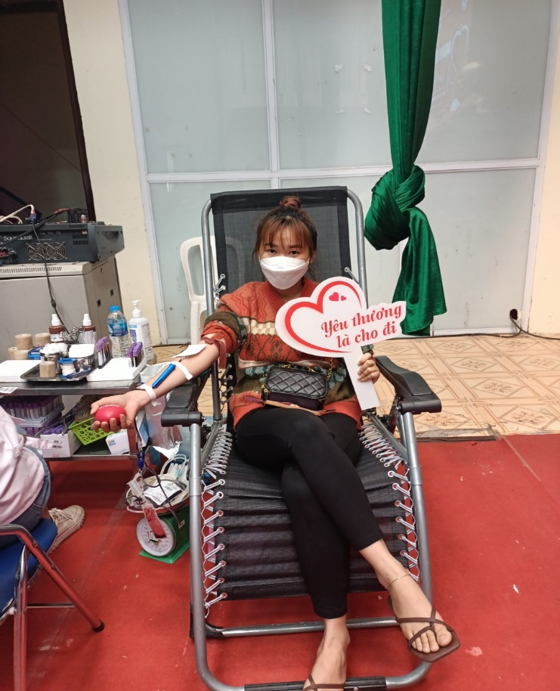
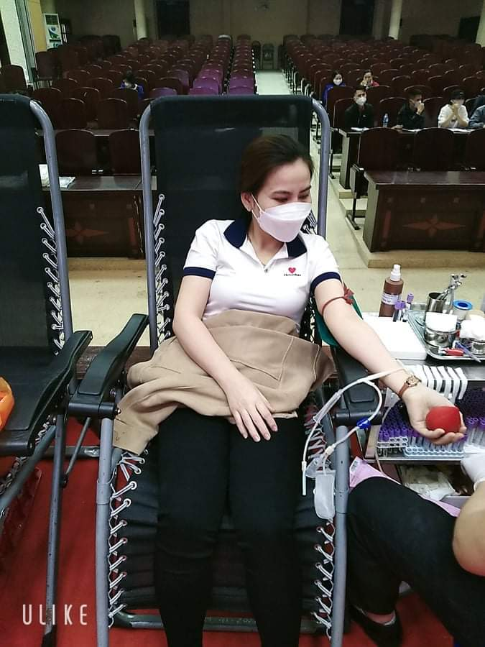 | 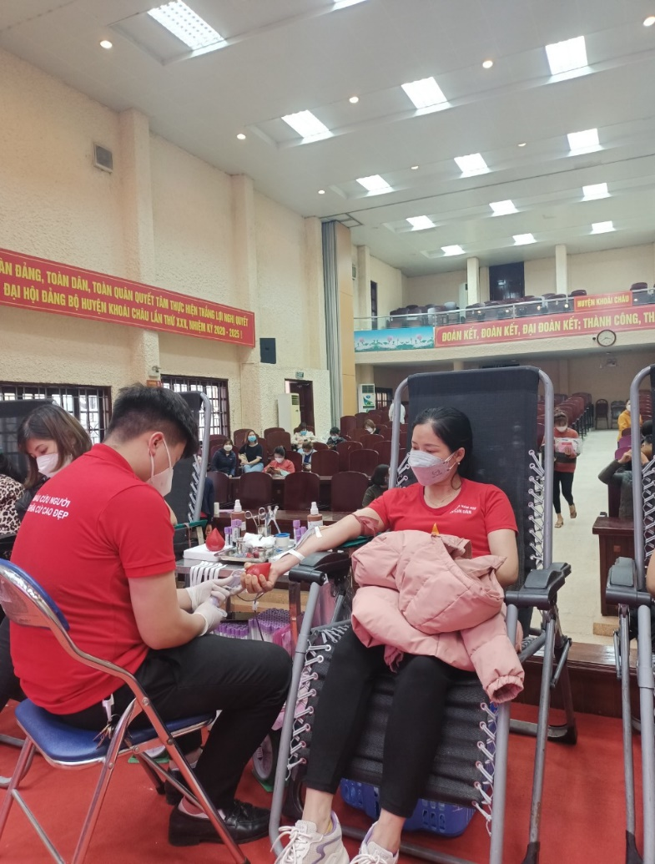
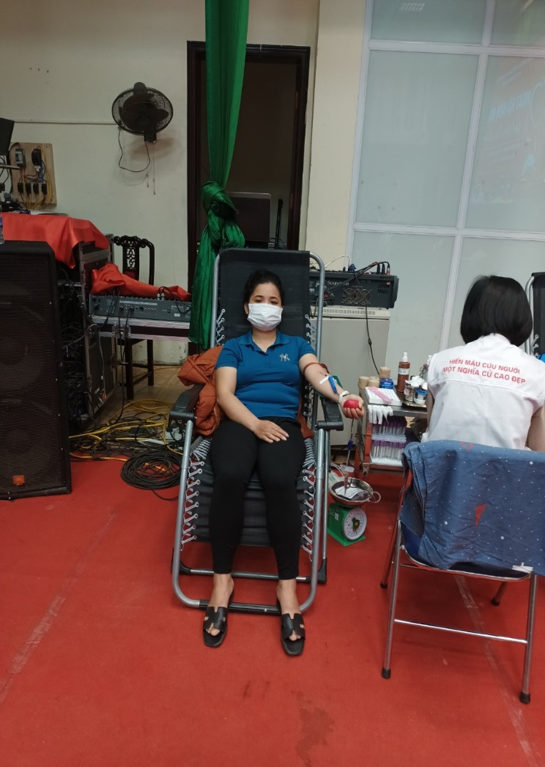 | 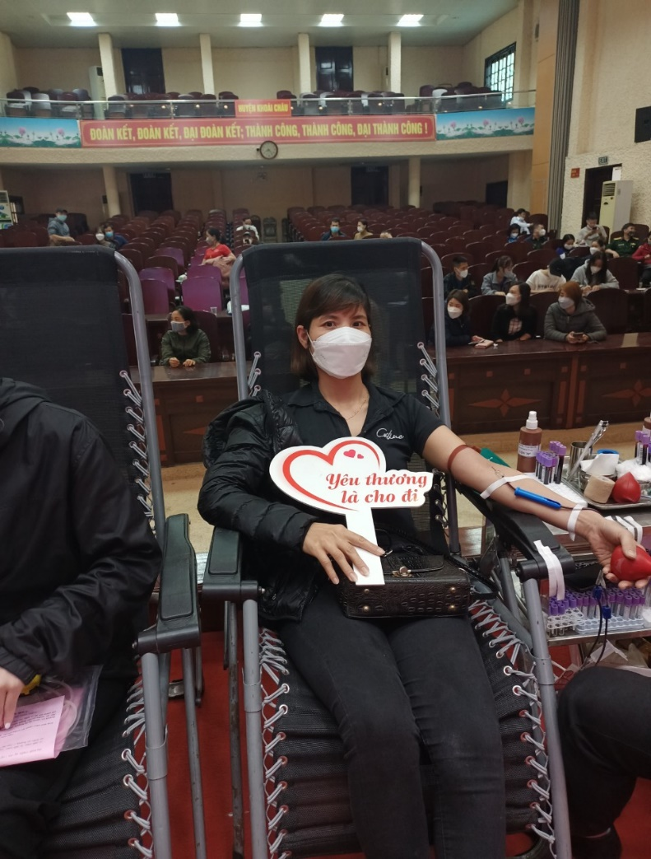

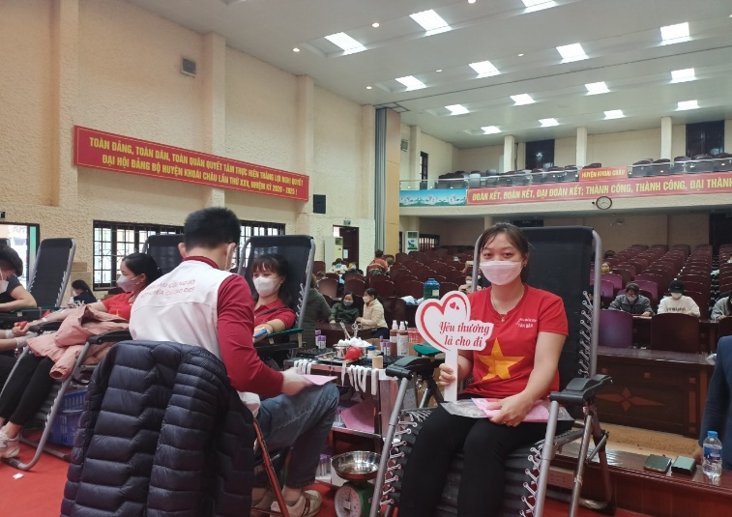 | 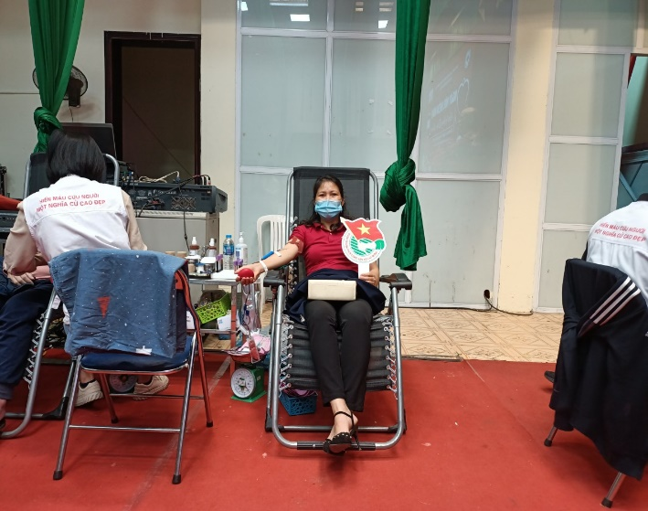
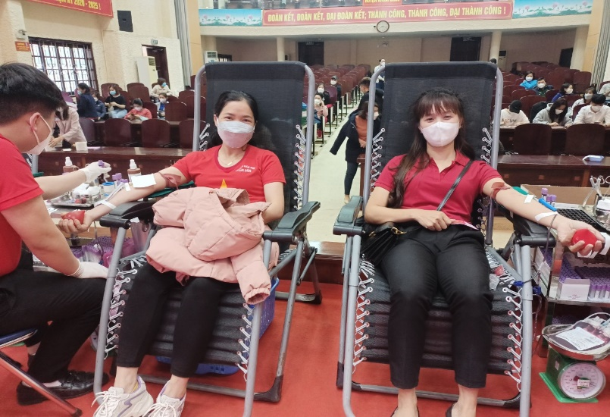 | 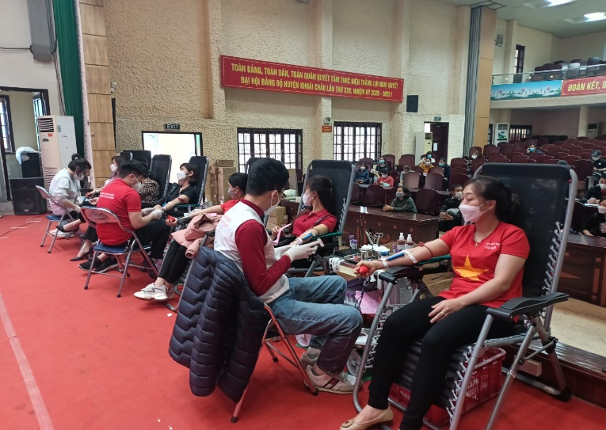

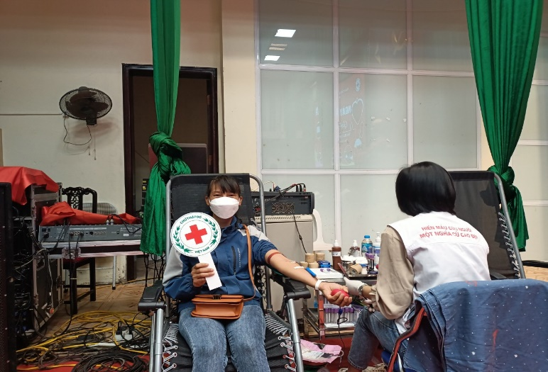 | 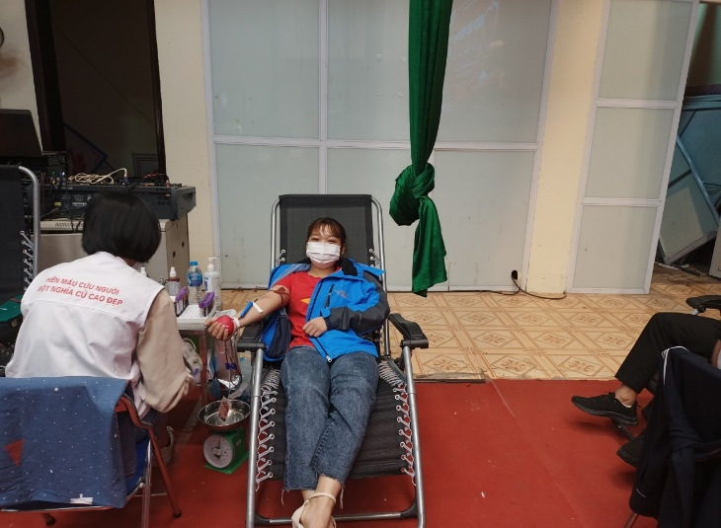
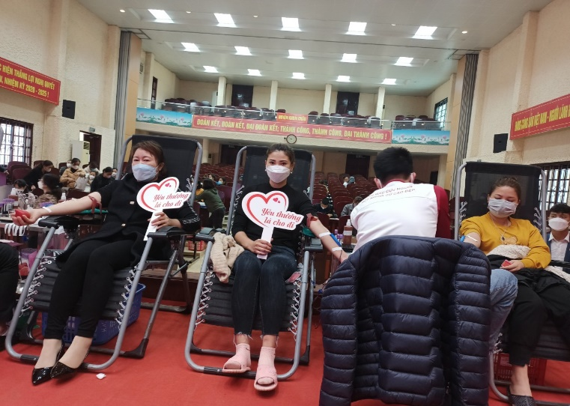 | 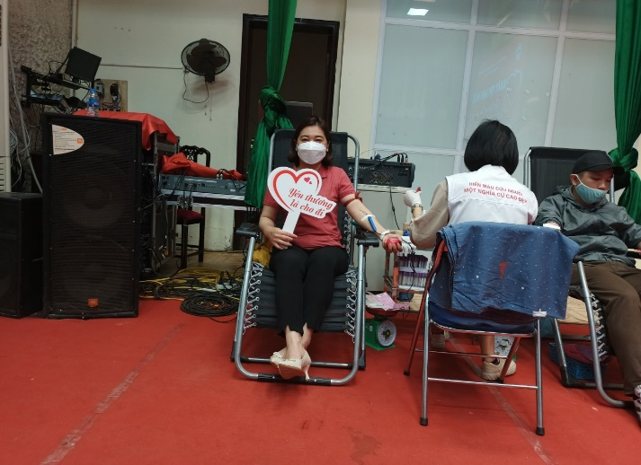

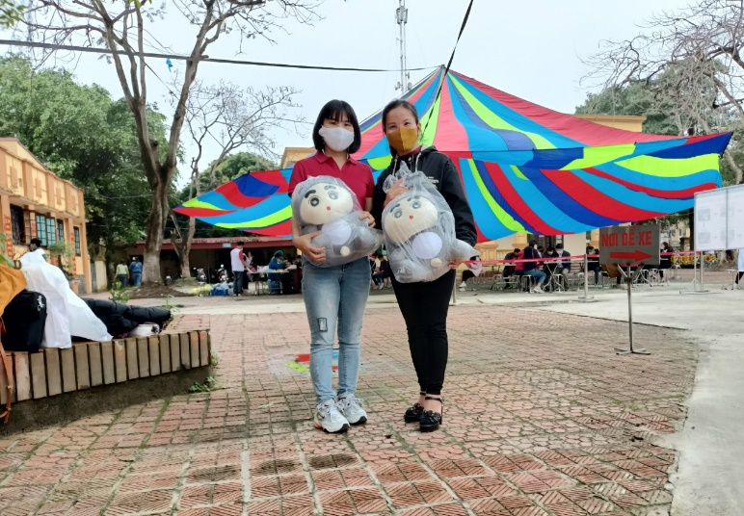 | 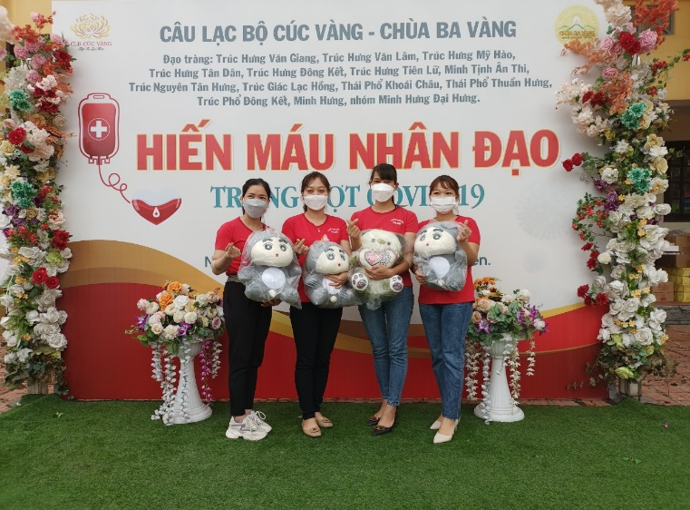
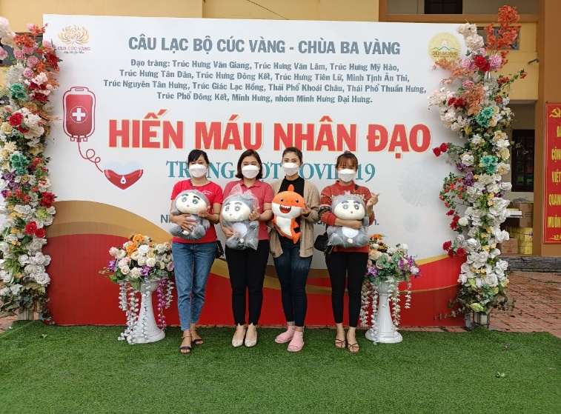 | 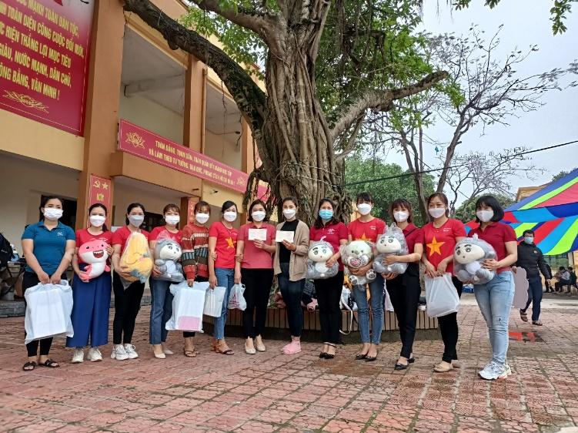

Bài và ảnh: Trường mầm non Tân Dân

